**Dự án**

Clothing Shop Manager

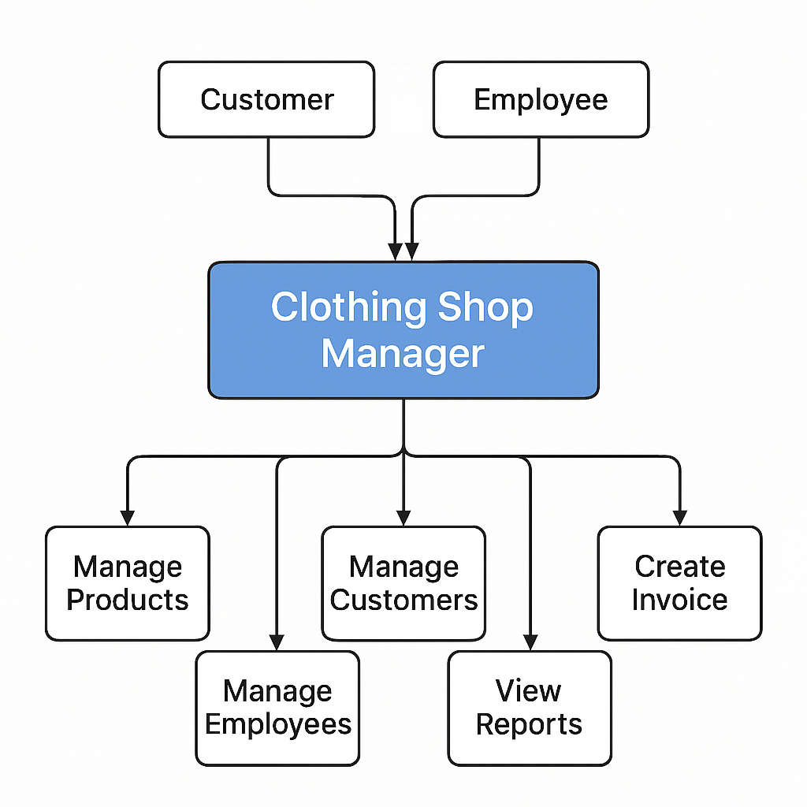

**📘 1. Tên dự án:**

**Clothing Shop Manager** – Hệ thống quản lý bán hàng cho cửa hàng quần áo.

**🎯 2. Mục tiêu dự án:**

Xây dựng một ứng dụng desktop giúp nhân viên và chủ cửa hàng dễ dàng quản lý:

* Sản phẩm (quần áo, giày, phụ kiện…)
* Danh mục (nam/nữ, áo/quần...)
* Hóa đơn bán hàng
* Khách hàng
* Nhân viên
* Thống kê doanh thu
* Quản lý khuyến mãi và khách hàng thân thiết

**🧠 3. Ý tưởng chức năng chi tiết:**

**🧾 3.1 Quản lý sản phẩm**

* Thêm/sửa/xóa sản phẩm
* Tìm kiếm theo tên/mã
* Gồm các thông tin:
  + Mã sản phẩm
  + Tên sản phẩm
  + Loại (áo, quần, phụ kiện…)
  + Size, màu sắc
  + Số lượng tồn kho
  + Giá bán
  + Hình ảnh (tuỳ chọn)

**👤 3.2 Quản lý khách hàng**

* Thêm/sửa/xóa khách hàng
* Tìm kiếm khách theo tên/số điện thoại
* Thông tin: mã KH, họ tên, SĐT, địa chỉ, email (nếu có)

**👨‍💼 3.3 Quản lý nhân viên**

* Đăng nhập, phân quyền (Admin / Nhân viên)
* Thêm/sửa/xóa nhân viên
* Thông tin: mã NV, họ tên, tài khoản, mật khẩu (đã mã hóa), quyền

**💰 3.4 Bán hàng & Hóa đơn**

* Giao diện bán hàng:
  + Chọn sản phẩm, thêm vào giỏ
  + Nhập số lượng
  + Tính tổng tiền
  + Chọn khách hàng (có thể thêm mới)
* Tạo hóa đơn, cập nhật tồn kho
* In hóa đơn ra file (PDF hoặc đơn giản là hiển thị)

**📈 3.5 Thống kê & Báo cáo**

* Thống kê doanh thu theo ngày/tháng/năm
* Xem top sản phẩm bán chạy
* Lọc theo khoảng thời gian

**🗃️ 4. Thiết kế CSDL MySQL (Database Schema)**

**📌 Các bảng chính:**

1. products (

        id INT PRIMARY KEY AUTO_INCREMENT,

        name VARCHAR(255),

        category VARCHAR(100),

        size VARCHAR(10),

        color VARCHAR(50),

        price DOUBLE,

        quantity INT,

        image_path TEXT

        )

        2. customers (

        id INT PRIMARY KEY AUTO_INCREMENT,

        name VARCHAR(100),

        phone VARCHAR(20),

        address VARCHAR(255),

        email VARCHAR(100)

        )

        3. users (

        id INT PRIMARY KEY AUTO_INCREMENT,

        username VARCHAR(50),

        password_hash VARCHAR(255),

        role ENUM('admin', 'staff')

        )

        4. invoices (

        id INT PRIMARY KEY AUTO_INCREMENT,

        customer_id INT,

        user_id INT,

        total DOUBLE,

        date DATETIME,

        FOREIGN KEY (customer_id) REFERENCES customers(id),

        FOREIGN KEY (user_id) REFERENCES users(id)

        )

        5. invoice_items (

        id INT PRIMARY KEY AUTO_INCREMENT,

        invoice_id INT,

        product_id INT,

        quantity INT,

        price DOUBLE,

        FOREIGN KEY (invoice_id) REFERENCES invoices(id),

        FOREIGN KEY (product_id) REFERENCES products(id)

        )

**🖥️ 5. Giao diện Java Swing**

**Một số màn hình chính:**

* LoginForm – Giao diện đăng nhập
* MainDashboard – Giao diện chính
* ProductPanel – Quản lý sản phẩm
* CustomerPanel – Quản lý khách hàng
* EmployeePanel – Quản lý nhân viên (nếu là admin)
* InvoicePanel – Bán hàng
* StatisticsPanel – Thống kê doanh thu

**🔐 6. Tính năng bảo mật:**

* Mật khẩu nhân viên nên được **mã hóa (hash)** bằng thuật toán như SHA-256 hoặc BCrypt.
* Phân quyền theo vai trò:
  + Admin: Toàn quyền
  + Nhân viên: Chỉ bán hàng, không sửa sản phẩm/nhân viên

**🧪 7. Công nghệ sử dụng:**

| **Thành phần** | **Công nghệ** |
| --- | --- |
| Ngôn ngữ | Java 8 |
| GUI | Java Swing |
| Database | MySQL (Xampp) |
| JDBC | Kết nối MySQL |
| Hash | java.security.MessageDigest (SHA-256) |
| Logging | SLF4J hoặc System.out (đơn giản) |

**🧪 8. Cấu trúc thư mục file:**

        ClothingShopManager/

        │

        ├── src/

        │   ├── dao/                  # Truy xuất dữ liệu (Data Access Objects)

        │   │   ├── ProductDAO.java

        │   │   ├── CustomerDAO.java

        │   │   ├── UserDAO.java

        │   │   ├── InvoiceDAO.java

        │   │   └── DatabaseConnection.java

        │   │

        │   ├── model/                # Lớp đối tượng (POJO)

        │   │   ├── Product.java

        │   │   ├── Customer.java

        │   │   ├── User.java

        │   │   ├── Invoice.java

        │   │   └── InvoiceItem.java

        │   │

        │   ├── ui/                   # Giao diện Swing

        │   │   ├── LoginForm.java

        │   │   ├── MainDashboard.java

        │   │   ├── ProductPanel.java

        │   │   ├── CustomerPanel.java

        │   │   ├── EmployeePanel.java

        │   │   ├── InvoicePanel.java

        │   │   └── StatisticsPanel.java

        │   │

        │   └── utils/                # Các hàm tiện ích (hash, validate...)

        │       ├── PasswordUtils.java

        │       └── DateUtils.java

        │

        ├── resources/                # Lưu ảnh sản phẩm, icon...

        │   ├── images/

        │   └── icons/

        │

        ├── sql/                      # Script tạo database

        │   └── schema.sql

        │

        ├── lib/                      # Thư viện ngoài (MySQL JDBC, PDF, ...)

        │   └── mysql-connector-java.jar

        │

        ├── .gitignore

        ├── README.md

        └── ClothingShopManager.java  # File main chạy chương trình

**----------*END*----------**